Англійська мова Вчитель: Фурт С.В.

Дата: 11.05.2022 5-Б клас

**Тема уроку**: Мої враження від подорожей. Моя країна – Україна.

**Мета уроку:** продовжити знайомити учнів з лексикою до теми «Подорож», розвивати навички читання, письма, говоріння за темою, вчити складати текст за допомогою питань, виховувати любов до пізнання світу, до рідної країни

Хід уроку

1. Warm-up. Введення в англомовну атмосферу. Good afternoon, dear children!

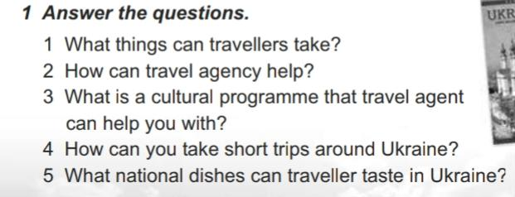

1. **Reading.** Прочитайте текст і скажіть погоджуєтесь ви з цим чи ні Ех. 2 р. 228

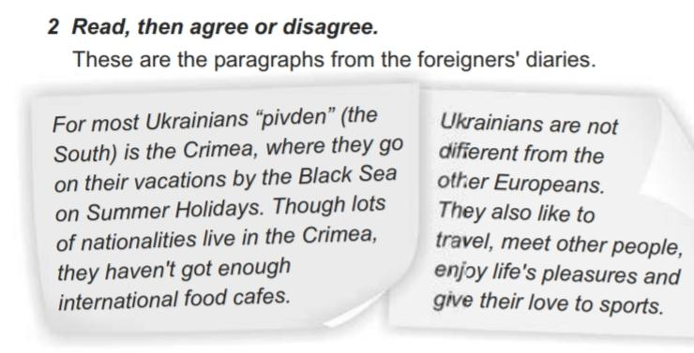

1. **Reading.** Прочитайте діалог Ех.3 р.228 дайте відповідь на питання:

*Does Jim like to go to the circus?*

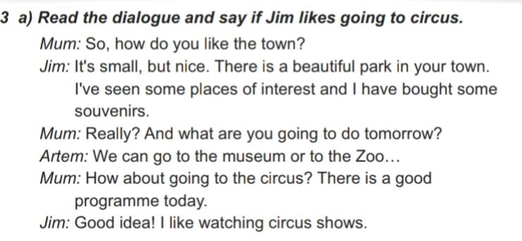

1. **Speaking**. Опишіть місто Канів, використавши факти, подані у Ех. 4 р.128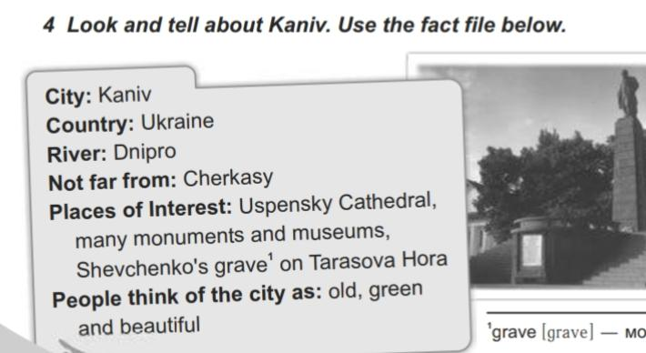
2. **Grammar**. Теst. Повторення граматичного матеріалу. Виконайте тест:

*Запитання 1. Present Perfect використовуємо для позначення дії, яка*

*• відбувається в даний момент. 4*

*• відбулася в конкретний проміжок часу в минулому.*

*• відбулася колись, але результат важливий зараз.*

*• буде відбуватися у майбутньому.*

*Запитання 2. Choose the correct variant:*

*• Mary gone to Lviv.*

*• Mary have gone to Lviv.*

*• Mary will gone to Lviv.*

*• Mary has gone to Lviv.*

*Запитання 3. Choose the correct variant:*

*• Have you ever been to London?*

*• Has you ever been to London?*

*• Have ever been you to London?*

*• Have you been to London yesterday?*

6. **Homework**.

1. Повторити правила вживання Present Perfect.

2. Ех. 6 р.229 Опишіть свою країну,відповідаючи на питання та, використавши подані слова. Надіслати у Хьюмен.